Статья базы знаний

# #78 НАСТРОЙКА ПОЧТЫ И КАЛЕНДАРЯ НА ANDROID

Описание Решение

## НАСТРОЙКА ПОЧТЫ И КАЛЕНДАРЯ НА ANDROID

1. Откройте «**Настройки»**
2. Выберите «**Пользователи и аккаунты»**

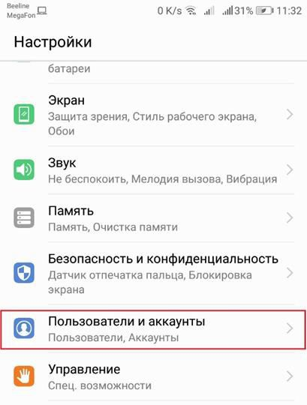

1. Выберите «**Добавить учетную запись»**

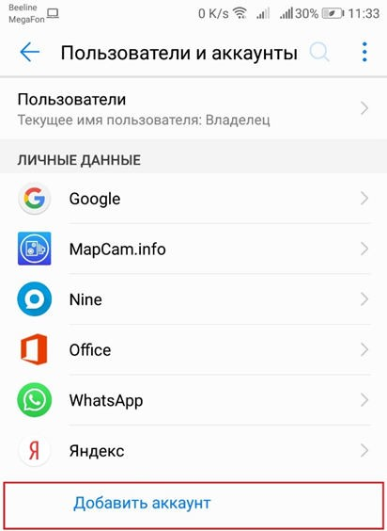

4. Выберите «**Exchange**»

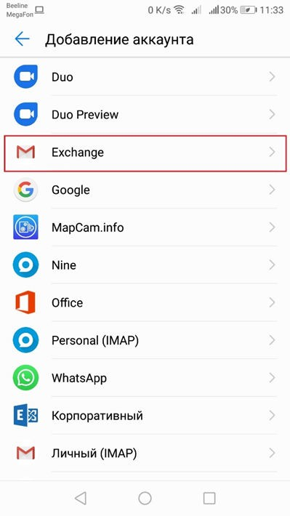

### Укажите адрес Вашей электронной почты, пароль и нажмите «**Далее»,**

[*(communigate@pirogov-center.ru*](mailto:(communigate@pirogov-center.ru) *приведен как пример)*

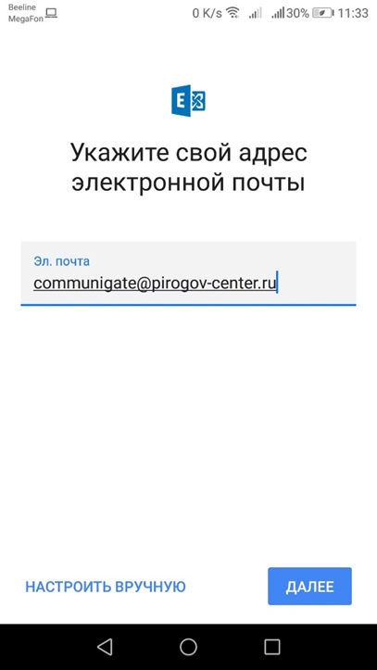

1. Введите **«Пароль»** и нажмите «**Далее»**

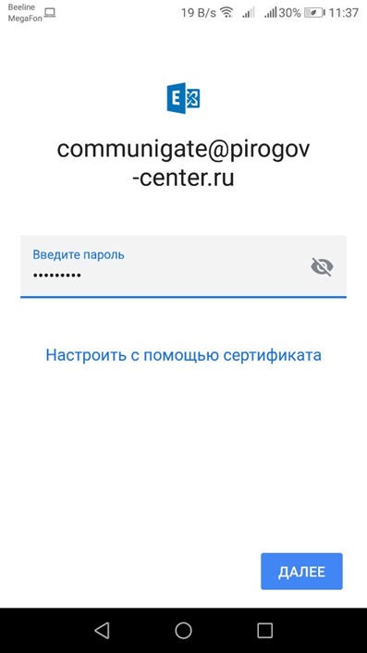

1. В следующем окне настройте адрес сервера **post.pirogov-center.ru** и выберите тип безопасности **принимать все сертификаты** и нажмите

## «Далее»

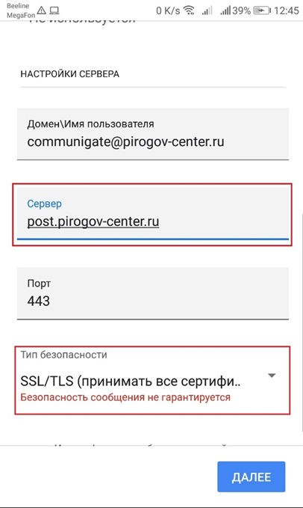

1. Нажмите «**Предоставить»**

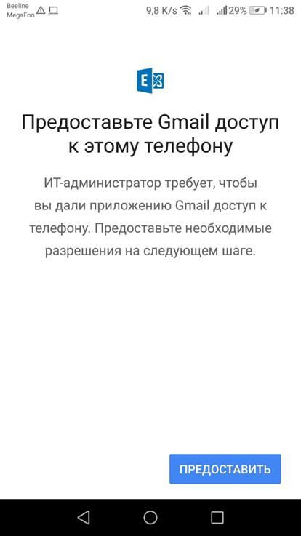

1. Нажмите **«Активировать»**

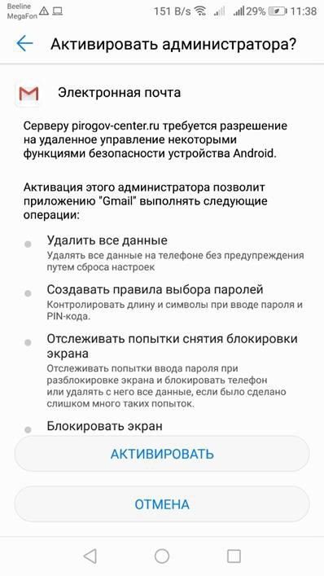

1. Нажмите **«Готово»**

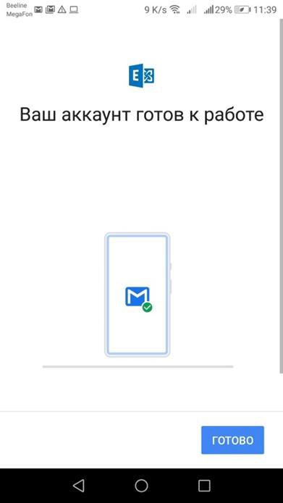

1. Откройте приложение **Gmail** и выберите «**Все ящики»**

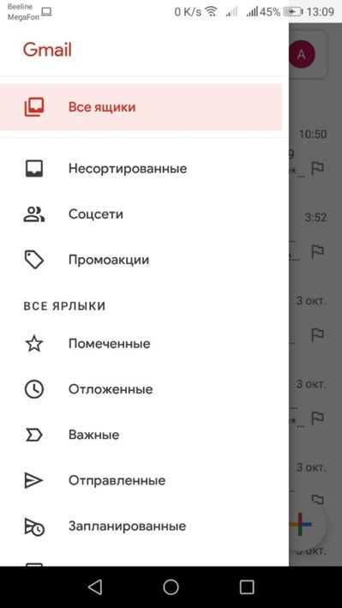

### В течении нескольких минут Ваши письма загрузятся на ваше устройство

Обходной путь Файлы

Опубликовал: Спиридонов Кирилл Игоревич Дата публикации: 20.02.2023 10:31

Раздел базы знаний: Технические статьи Тип статьи: Помощь в работе